چربی هاي اشباع شده:
مانند گوشت قرمز سوسیس، کالباس، همبرگر، قلوه،
مغز، زبان، کره، پنیر، بستنی، شکلات، نارگیل ،
کلوچه، پیراشکی و شیر پرچرب که مستقیما چربی
خون را افزایش می دهند.
چربی هاي اشباع نشده:
مانند روغن زیتون، روغن آفتابگردان، روغن سویا،
روغن ذرت و گوشت ماهی، اردك و غاز که
اثرشان مانند چربیهاي اشباع شده نیست و مستقیما
چربی خون را افزایش نمی دهند؛ به علاوه چربی
هاي اشباع نشده موجود در ماهی نه تنها خطر انسداد
عروق را کاهش می دهد، بلکه به رقیق شدن خون
کمک میکنند .
آزمون اندازه گیري سطح چربی معمولا در چهار گروه گزارش میشود:
کلسترول کل: مقدار طبیعی کمتر از 200 میلی گرم در دسی لیتر
:LDL مقدار طبیعی کمتر از 130 میلی گرم در دسی لیتر
: HDLمقدار طبیعی بیشتر از 35 میلی گرم دردسی لیتر
تري گلیسرید مقدار طبیعی کمتر از 150 میلی گرم در دسی لیتر

چربی خون چیست؟
به بالا رفتن کلسترول یا تريگلیسرید در خون که در اثر مصرف مواد غذایی بیش از میزان مورد نیاز یا هنگام بروز اختلال در سوخت و ساز چربی افزایش مییابد، بیماري چربی خون گفته میشود

افزایش چربی خون چه خطراتی دارد؟
افزایش چربی خون با تجمع در دیواره رگها، تنگی آنها را به دنبال دارد و به همین دلیل باعث افزایش خطر ابتلا به سکته
مغزي، درد قفسه سینه و گرفتگی عروق میشود. درمان به موقع و مناسب افزایش چربی خون، نه تنها قادر است از تنگی
عروق قلبی جلوگیري کند، بلکه میتواند از پیشرفت آن نیز جلوگیري کرده و حتی باعث بهبود آن شود .

از چه سنی باید چربی خون را آزمایش کنید؟
به طور کلی، عموم افراد جامعه باید از سن 20 سالگی نسبت به آزمایش چربی خون خود اقدام کنند. چنانچه سطح چربی خون
شما طبیعی است، هر پنج سال یک بار (از سن 20 سالگی به بعد) و در صورت بالا بودن چربی خون، باید هر دو تا شش ماه،
یک بار چربی خون خود را آزمایش کنید. به منظور حذف اثر چربی موجود در غذا، ضروري است آزمایش چربی خون پس از
12 تا 14 ساعت ناشتا بودن انجام شود. این کار دقت آزمایش را افزایش میدهد .
تهیه کنندگان : سمیرا زارعی ، ویدا غلامی
کارشناس پرستاری
مورد تایید دکتر خداکرم غلامی
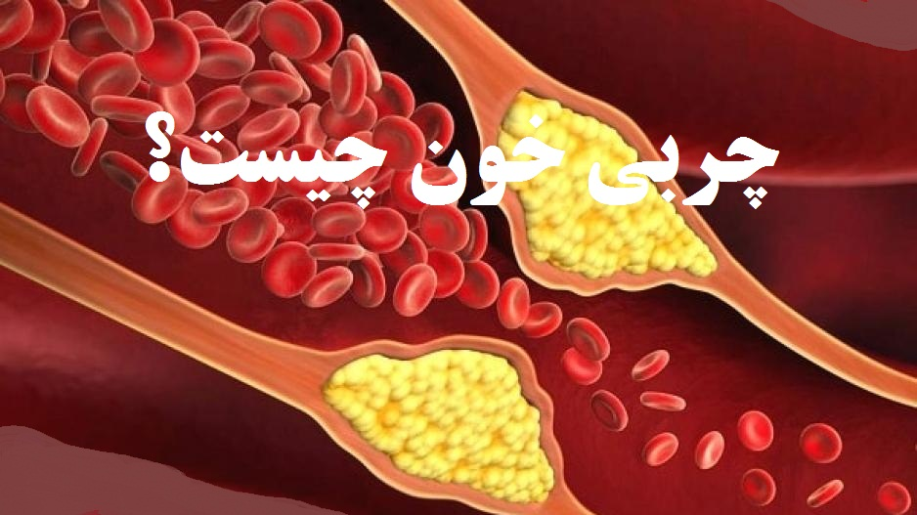
مقدار کلسترول کل بیشتر از 200 میلی گرم در دسی
لیتر است نشان دهنده در معرض خطر بیشتري براي
پیشبینی LDL بیماري قلبی است . با این حال ، سطح
کننده بهتري از بیماريهاي قلبی بوده، و تعیین میکنند
که چگونه کلسترول بالاي شما باید درمان شود .
اعمال تغییرات زیر در رژیم غذایی، میتواند به کاهش مقدار چربی خون کمک کند :
به جاي سرخ کردن مواد غذایی، آنها را آبپز، بخارپز و یا کباب کنید
به جاي پنیر و شیر پر چرب، از انواع کم چرب استفاده کنید
مصرف شیرینی، کلوچه، کیک و فرآوردههاي لبنی پرچرب (شیر، پنیر و کره)، روغن نارگیل، روغن خرما، بیسکوییت، چیپس، پفک، سوسیس، همبرگر، کالباس، بستنی، پیتزا، زرده تخم مرغ، جگر سیاه، مغز، سیرابی و قلوه، میگو، خرچنگ و صدف را محدود کنید
از قسمتهاي کم چرب گوشت استفاده کنید و تمام چربیهاي قابل مشاهده را جدا کنید. از مرغ و ماهی بیشتر از گوشتقرمز استفاده کنید.
در رژیم غذایی خود از سیر استفاده کنید. سیر خام یا کمی پخته شده، به میزان یک تا دو حبه در روز تاثیر مناسبی دارد.
مصرف سیر همچنین میتواند علاوه بر چربی، میزان
فشار خون را نیز کاهش دهدمصرف سبزیجات مانند )کاهو و هویج(و میوهها مانند سیب، زردآلو، گلابی، پرتقال، لیمو، گریپ فروت و توتفرنگی را افزایش دهید
به طور کلی تمام مواد غذایی گیاهی مانند سبزیجات، حبوبات وغلات فاقد کلسترولاند، اما در بین آنها موادي مانند جو، کدو،شوید و سیر اثر ضد کلسترول بسیار قويتري را بروز میدهند. سویا نیز باعث کاهش کلسترول خون میشود
مصرف نان و غلات سبوسدار، حبوبات و انواع لوبیا، عدس، لپه و ... را افزایش دهید
مصرف آجیلها و مغزهاي برشته نشده و فاقد نمک به ویژه بادام و گردو را افزایش دهید .
روزانه دو عدد سیب یا پرتقال، چند عدد توت فرنگی بویژه پس از غذا میل کنید که باعث کاهش جذب کلسترول مصرف شده با غذا میشود
حتما در کنار غذا، سبزي خوردن و یا سالاد تهیه شده با هویچ زیاد و روغن زیتون (یک قاشق غذاخوري) را میل کنید
میگو، دل، جگر، قلوه، کله پاچه و مغز مصرف نکنید .مصرف تخم مرغ را به هفتهاي سه عدد کاهش دهید
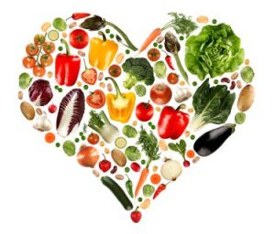
مصرف خامه و کره ممنوع است. علاوه بر آن از روغنهاي حیوانی و روغنهاي جامد پرهیز کنید و از روغنهاي زیتون، آفتابگردان، سویا و بادامزمینی استفاده کنید
پس علاوه بر نکات تغذیه اي براي اینکه قلبی سالم داشته باشیم :
- از استرسهاي خود بکاهید
- سیگار را ترك کنید. اگر سیگار میکشید و کلسترول خونتان بالاست، احتمال ابتلا به بیماريهاي قلبی عروقی در شما زیاداست
- وزنتان را در محدوده مطلوب و ایدهآل نگه دارید. در صورت وجود اضافه وزن، طبق نظر متخصص تغذیه براي کاستن ازوزن خود کوشش کنید
-به طور مرتب ورزش کنید. ورزش باعث کاهش وزن و تقویت قلب میشودL

بهار 1403
PA-BCC-125-01

